
MÜHENDİSLİK VE DOĞA BİLİMLERİ FAKÜLTESİ
BİLGİSAYAR MÜHENDİSLİĞİ BÖLÜMÜ
İNTERNET PROGRAMLAMA DERSİ FİNAL PROJESİ
TarifDefteri
23120205071, Hilal Betül Dereli
Ders Sorumlusu
Dr. Öğr. Üyesi Muhammet Sinan BAŞARSLAN
Aralık, 2025
İstanbul Medeniyet Üniversitesi, İstanbul

İÇİNDEKİLER

İÇİNDEKİLER i
1. GİRİŞ 1
1.1. Projenin Amacı 1
1.2. Projenin Kapsamı 1
1.3. Kullanılan Teknolojiler 1
2. MATERYAL METOT 1
2.1. Sistem Mimarisi (MVC) 1
2.2. Veritabanı Tasarımı 1
2.3. Kullanıcı Rolleri ve Yetkilendirme 2
2.4. Güvenlik Yaklaşımı 2
3. UYGULAMA 2
3.1. Kullanıcı Arayüzleri 2
3.2. Admin Paneli 4
3.3. Chef Paneli 4
3.4. Kullanıcı İşlevleri 5
4. SONUÇLAR 5
4.1. Elde Edilen Kazanımlar 5
4.2. Karşılaşılan Zorluklar 5
4.3. Gelecek Çalışmalar 6
5. KAYNAKÇA 6

1. GİRİŞ

1.1. Projenin Amacı
Bu çalışmada, kullanıcıların yemek tariflerini paylaşabildiği, yorumlayabildiği ve puanlayabildiği TarifDefteri adlı web tabanlı bir platform geliştirilmiştir. Proje, ASP.NET Core [1] MVC mimarisi kullanılarak modern web geliştirme prensiplerine uygun şekilde tasarlanmıştır.

1.2. Projenin Kapsamı
Sistem üç farklı kullanıcı rolü içermektedir:
- Admin: Sistem ve kullanıcı yönetimi
- Chef: Tarif ekleme ve düzenleme
- User: Tarif görüntüleme, yorum ve puanlama

1.3. Kullanılan Teknolojiler
- Backend: ASP.NET Core 9.0, C# [3], Entity Framework Core
- Frontend: HTML, CSS, Bootstrap 5 [4], [6]
- Veritabanı: SQLite [7]
- Geliştirme Ortamı: Visual Studio Code, Git

2. MATERYAL METOT

2.1. Sistem Mimarisi (MVC)
Proje, Model–View–Controller (MVC) mimarisi kullanılarak geliştirilmiştir.
Bu yapı sayesinde:
- İş mantığı, veri erişimi ve arayüz katmanları ayrılmıştır
- Kodun sürdürülebilirliği ve okunabilirliği artırılmıştır

2.2. Veritabanı Tasarımı
Sistem 6 temel tablo içermektedir:
- Users
- Categories
- Recipes
- Comments
- Ratings
- Favorites
Tablolar arasında 1-N N-1 ilişkiler kurulmuş ve Entity Framework[2] Code-First [5] yaklaşımı kullanılmıştır.
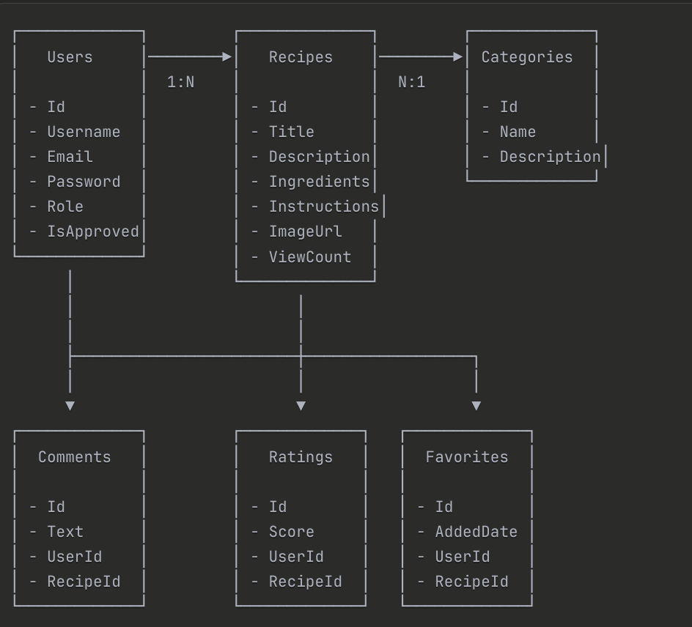
Şekil 1 – Entity Relationship Diagram (ERD)

2.3. Kullanıcı Rolleri ve Yetkilendirme
Rol bazlı yetkilendirme sistemi uygulanmıştır.
Kullanıcı rolleri session üzerinden kontrol edilmekte ve yetkisiz erişimler engellenmektedir.

2.4. Güvenlik Yaklaşımı
- Session tabanlı kimlik doğrulama
- Rol bazlı erişim kontrolü
- Model doğrulama mekanizmaları
- Admin onay sistemi

3. UYGULAMA

3.1. Kullanıcı Arayüzleri
Ana sayfa, tarif detay ve giriş/kayıt ekranları Bootstrap 5 kullanılarak responsive şekilde tasarlanmıştır.

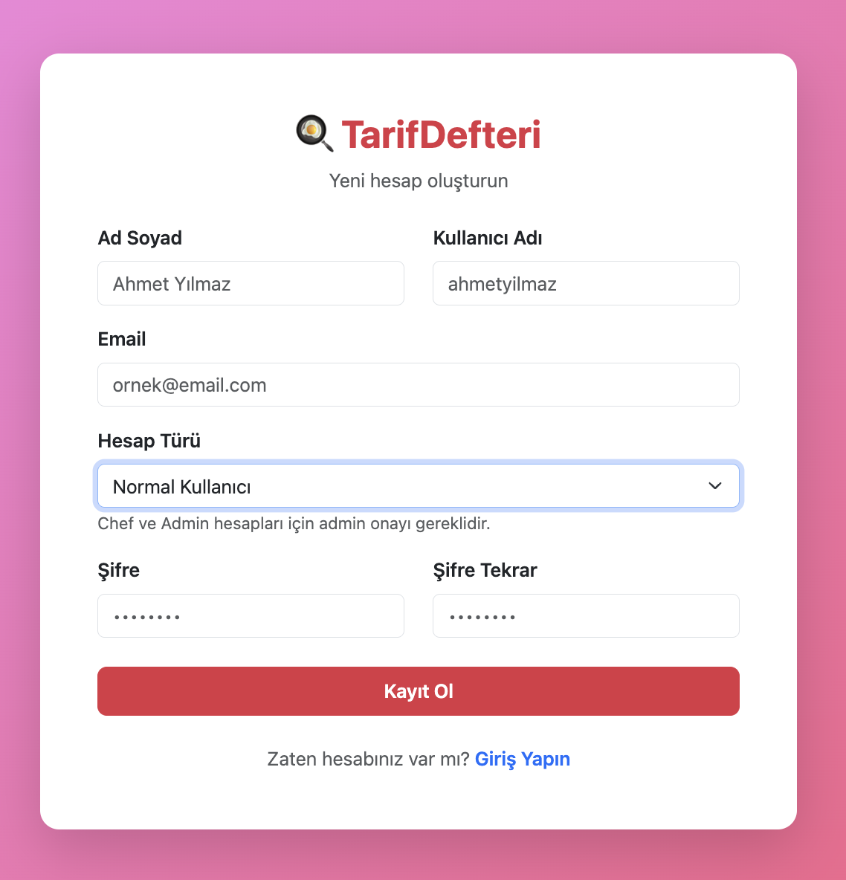
Şekil 2 - Kayıt sayfası görüntüsü

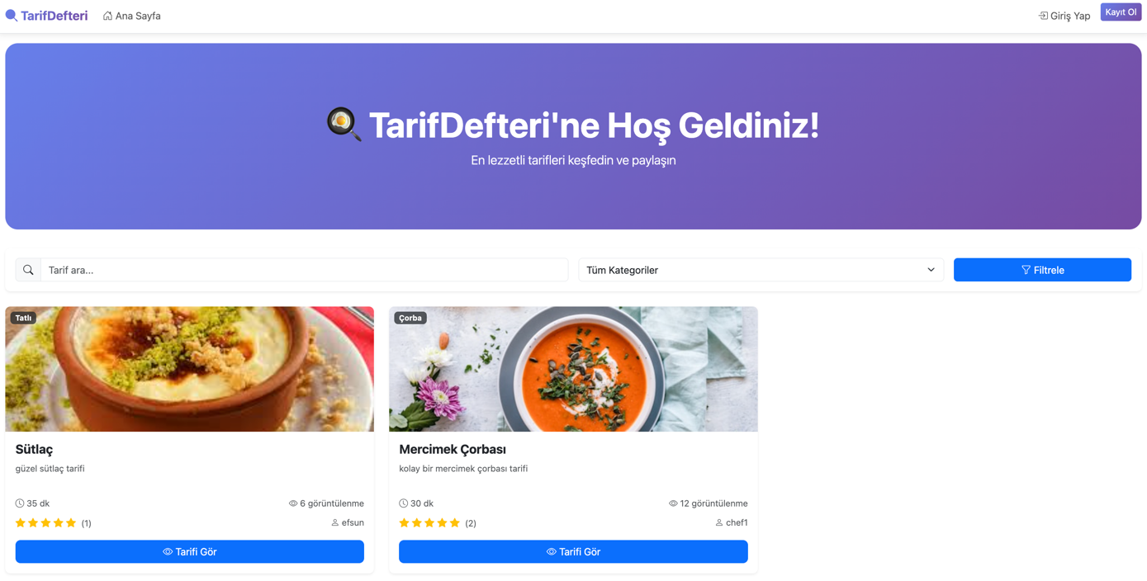
Şekil 3 - Anasayfa görüntüsü

3.2. Admin Paneli
Admin panelinde:
- Kullanıcı yönetimi (silme, onaylama vb.)
- Kategori yönetimi
- Tarif yönetimi
işlemleri yapılabilmektedir.
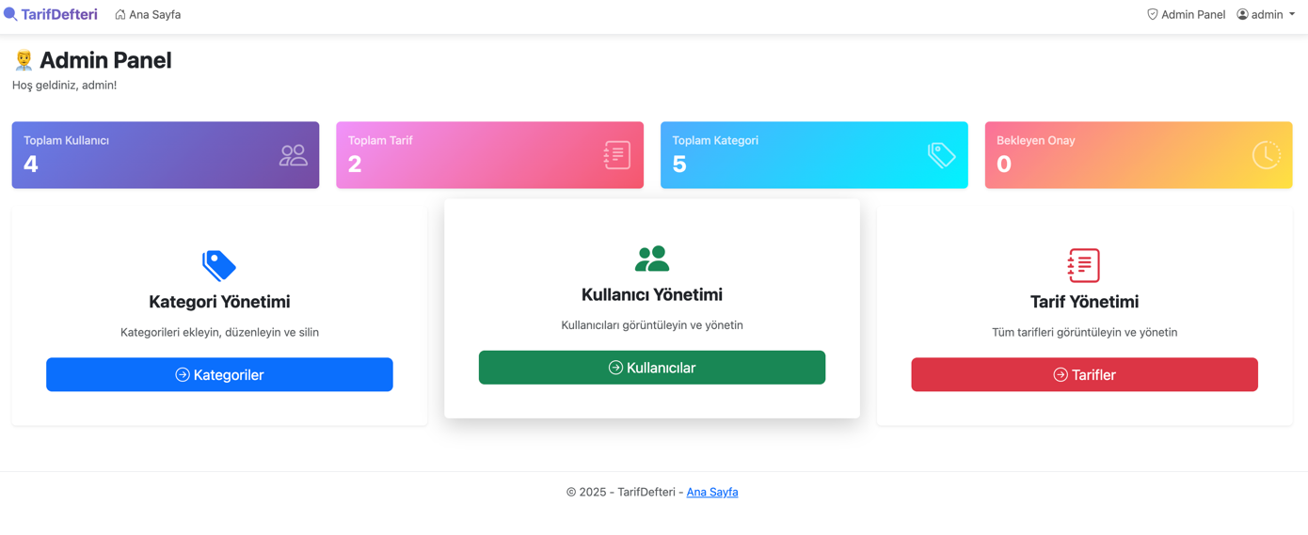
Şekil 4 - Admin Paneli görüntüsü

3.3. Chef Paneli
Chef kullanıcılar kendi tariflerini ekleyip düzenleyebilmekte ve tarif istatistiklerini görüntüleyebilmektedir.
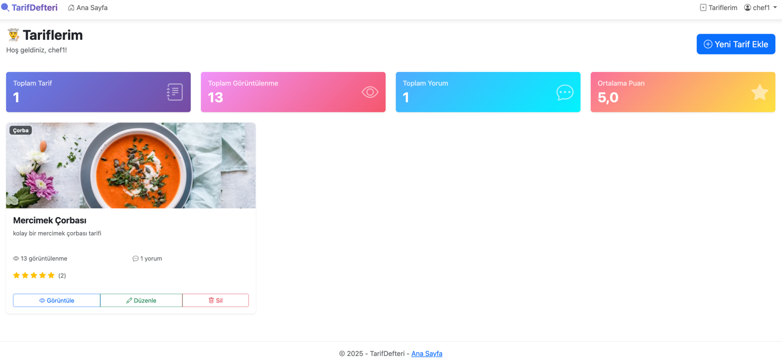
Şekil 5 - Chef Paneli görüntüsü

3.4. Kullanıcı İşlevleri
Normal kullanıcılar:
- Tarifleri görüntüleyebilir
- Yorum yapabilir
- Puan verebilir
- Favorilere ekleyebilir
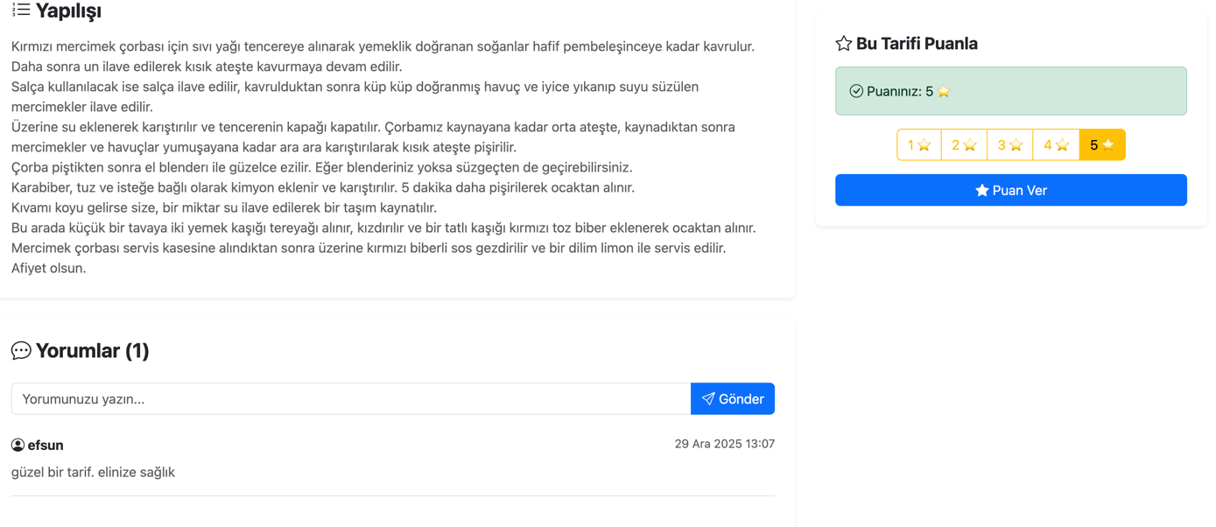
Şekil 6 - Yorum yapma ve puan verme

4. SONUÇLAR

4.1. Elde Edilen Kazanımlar
Bu proje kapsamında modern web uygulama geliştirme sürecinin tüm aşamaları deneyimlenmiştir. ASP.NET Core MVC mimarisi kullanılarak katmanlı yapı oluşturulmuş, bu sayede kodun okunabilirliği ve sürdürülebilirliği artırılmıştır.
Entity Framework Core ile Code-First yaklaşımı kullanılarak veritabanı tasarımı yapılmış ve ilişkisel veri yönetimi konusunda pratik kazanılmıştır. Ayrıca, rol bazlı yetkilendirme sistemi sayesinde farklı kullanıcı tiplerine özel erişim kontrolü sağlanarak güvenli bir uygulama geliştirilmiştir. [8]

4.2. Karşılaşılan Zorluklar
Geliştirme sürecinde özellikle model doğrulama (ModelState) hataları, kullanıcı rollerine göre erişim kontrolü ve veritabanı tabloları arasındaki ilişkilerin yönetimi gibi teknik zorluklarla karşılaşılmıştır.
Bu problemler, kod yapısının iyileştirilmesi, doğru validasyon kontrollerinin eklenmesi ve kullanıcı yetkilerinin detaylı şekilde sınırlandırılması ile başarılı bir şekilde çözülmüştür. Karşılaşılan bu sorunlar, problem çözme ve hata ayıklama becerilerinin gelişmesine katkı sağlamıştır.

4.3. Gelecek Çalışmalar
Projenin ilerleyen aşamalarında güvenlik seviyesini artırmak amacıyla şifrelerin hash’lenerek saklanması planlanmaktadır. Ayrıca, kullanıcı deneyimini geliştirmek için daha gelişmiş arama ve filtreleme özellikleri eklenmesi hedeflenmektedir.
Bunun yanında, tarif görsellerinin dosya yükleme yöntemiyle sisteme eklenebilmesi ve uygulamanın ölçeklenebilirliğini artıracak yeni özelliklerin entegrasyonu gelecekte yapılabilecek geliştirmeler arasında yer almaktadır.

5. KAYNAKÇA
[1] Microsoft, ASP.NET Core Documentation, 2024. [Online]. Available: https://docs.microsoft.com/en-us/aspnet/core/
[2] Microsoft, Entity Framework Core Documentation, 2024. [Online]. Available: https://docs.microsoft.com/en-us/ef/core/
[3] Microsoft, C# Programming Guide, 2024. [Online]. Available: https://docs.microsoft.com/en-us/dotnet/csharp/
[4] Bootstrap Team, Bootstrap 5 Documentation, 2024. [Online]. Available: https://getbootstrap.com/docs/5.3/
[5] J. Lerman and R. Miller, Programming Entity Framework: Code First, O’Reilly Media, 2022.
[6] MDN Web Docs, HTML, CSS, JavaScript Documentation, 2024. [Online]. Available: https://developer.mozilla.org/
[7] SQLite, SQLite Documentation, 2024. [Online]. Available:
https://www.sqlite.org/docs.html
[8] GitHub, TarifDefteri Project Repository, 2025. [Online]. Available:
https://github.com/hilalbetuldereli/internet-programlama-proje.git

